**BÀI 8: SULFURIC ACID VÀ MUỐI SULFATE**

**A. TÓM TẮT LÝ THUYẾT**

**I. SULFURIC ACID**

**1. Cấu tạo phân tử**

- Công thức phân tử: H2SO4

- Công thức cấu tạo: 

**2. Tính chất vật lí:**

- Ở điều kiện thường, sulfuric acid là chất lỏng không màu, sánh như dầu, không bay hơi, có tính hút ẩm mạnh.

- Sulfuric acid tan vô hạn trong nước và toả rất nhiều nhiệt  Pha loãng dung dịch sulfuric acid đặc phải rót từ từ acid vào nước, không làm ngược lại.

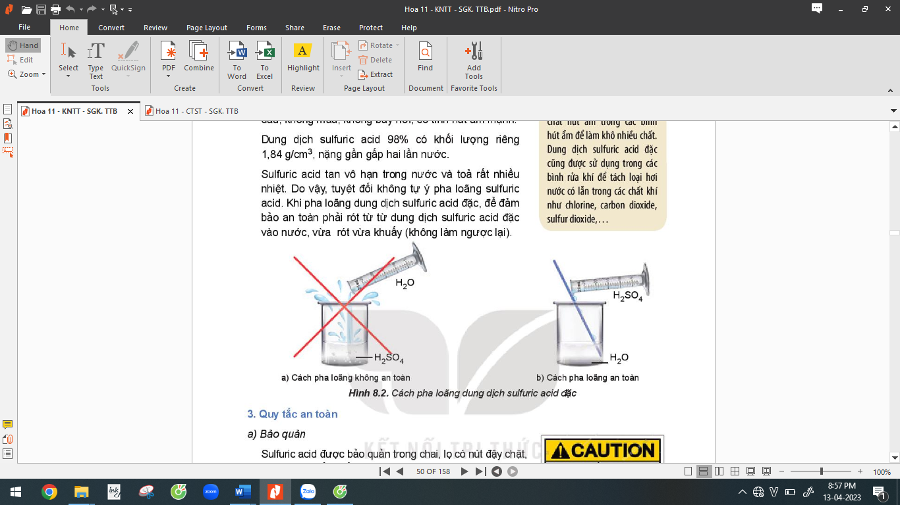

**3. Quy tắc an toàn**

**a. Bảo quản:** Sufuric acid được bảo quản trong chai, lọ có nút đậy chặt, đặt ở vị trí chắc chắn, đặt cách xa các chất dễ gây cháy, nổ như chlorate, perchlorate, permanganate, dichromate

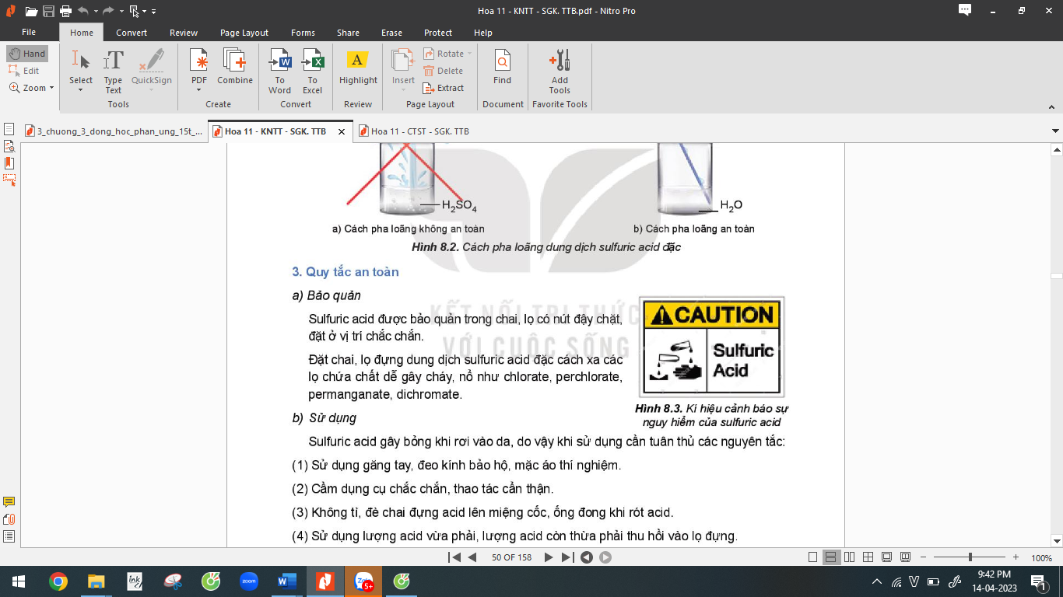

**b. Sử dụng:**

Khi sử dụng sulfuric acid cần tuân thủ nguyên tắc:

(1) Sử dụng găng tay, đeo kính bảo hộ, mặc áo thí nghiệm

(2) Cầm dụng cụ chắc chắn, thao tác cẩn thận

(3) Không tì, đề chai đựng aicd lên miệng cốc, ống đong khi rót acid

(4) Sử dụng lượng acid vừa phải, lượng acid còn dư thừa phải thu hồi vào lọ đựng

(5) Không được đổ nước vào dung dịch acid đặc

**c. Sơ cứu khi bỏng acid**

Khi bị bỏng sulfuric acid cần thực hiện sơ cứu theo các bước

(1) Nhanh chống rửa ngay với nước lạnh nhiều lần để làm giảm lượng aicd bám trên da

(2) Sau khi ngâm rửa bằng nước, cần tiến hành trung hoà acid bằng dung dịch NaHCO3 loãng

(3) Băng bó tạm thời vết bỏng bằng băng sạch, cho người bị bỏng uống bù nước điện giải rồi đưa đến cở sở y tế gần nhất.

**4. Tính chất hoá học**

**a. Dung dịch H2SO4 loãng:** Có đầy đủ tính chất của 1 acid mạnh, tương tự acid HCl

H2SO4 + Fe FeSO4 + H2

H2SO4 + MgO MgSO4 + H2O

H2SO4 + Na2CO3 Na2SO4 + H2O + CO2

H2SO4 + BaCl2 BaSO4 + 2HCl

**b. Dung dịch H2SO4 đặc:**

**• Tính acid:** Dùng để điều chế một số acid dễ bay hơi

CaF2 + H2SO4 đặc CaSO4 + 2HF

**• Tính oxi hoá:**

**-** Dung dịch sulfuric acid đặc, nóng oxi hoá được nhiều kim loại, phi kim và hợp chất.

- Tuỳ theo chất khử mạnh hay yếu mà sản phẩm khử tạo thành có thể là S+4 (SO2), S0 (S), S-2 (H2S).

2H2SO4  + Cu  CuSO4 + SO2 + 2H2O

2H2SO4  + C  CO2 + 2SO2 + 2H2O

2H2SO4  + 2KBr  Br2 + SO2 + 2H2O + K2SO4

**Lưu ý:** Al, Fe, Cr bị thụ động trong H2SO4 đặc nguội

**• Tính háo nước:**

Dung dịch sulfuric acid đặc có khả năng lấy nước từ hợp chất carbohydrate và khiến chúng hoá đen (hiện tượng than hoá)

C12H22O11 12C + 11H2O

2H2SO4 đ  + C  CO2 + 2SO2 + 2H2O

**5. Ưng dụng:**

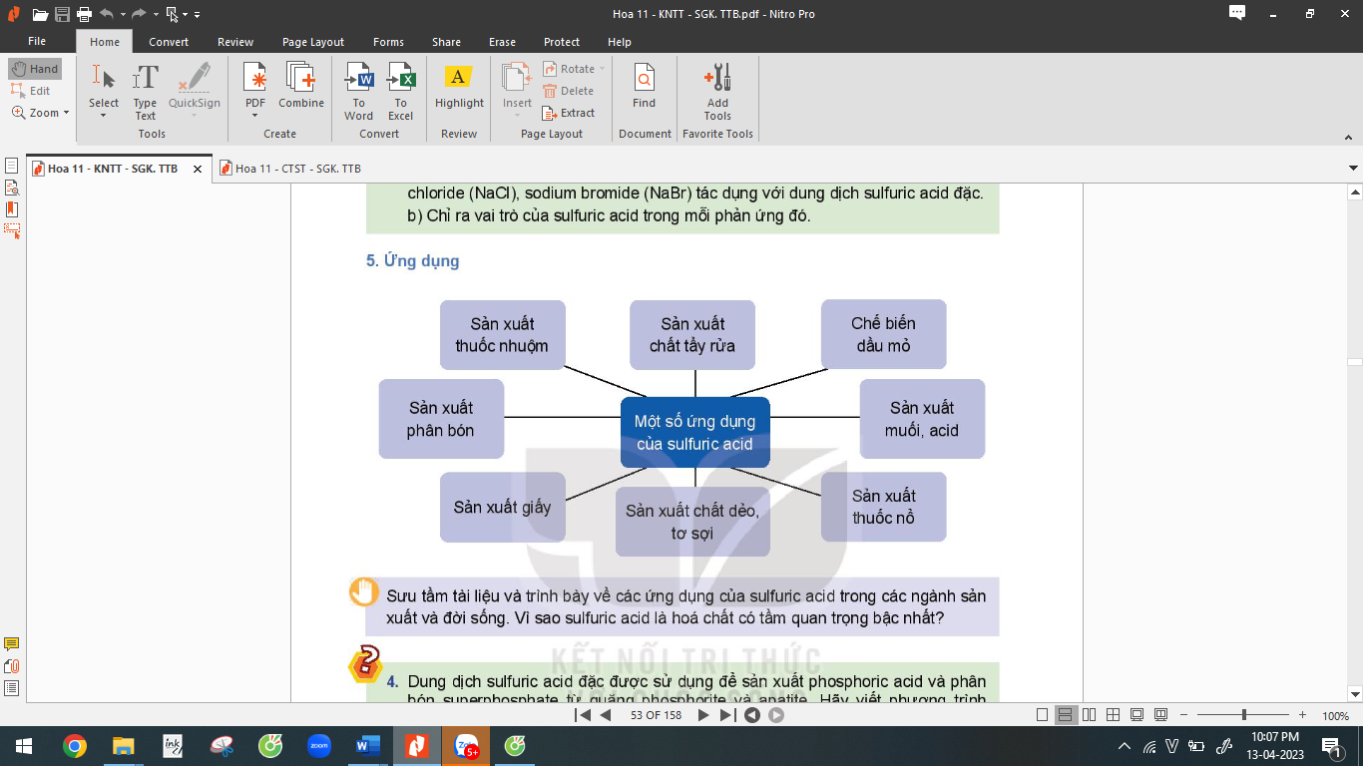

**6. Sản xuất H2SO4:**

Trong công nghiệp, sulfuric acid được sản xuất trong công nghiệp bằng phương pháp tiếp xúc, nguyên liệu chính là sulfur, quặng pyrite (chứa FeS2)

Quá trình sản xuất gồm 3 giai đoạn:

**a. Sản xuất SO2:**

S + O2  SO2

Hoặc 4FeS2 + 11O2  2Fe2O3 + 8SO2 + Q

**b. Sản xuất SO3**

2SO2 + O2  2SO3

**c. Sản xuất H2SO4:**

Dùng dd H2SO4 đặc để hấp thụ SO3 ta thu được oleum có dạng H2SO4.nSO3, sau đó hòa tan vào nước thu được sulfuric acid loãng.

**II. MUỐI SULFATE**

**1. Ứng dụng:**

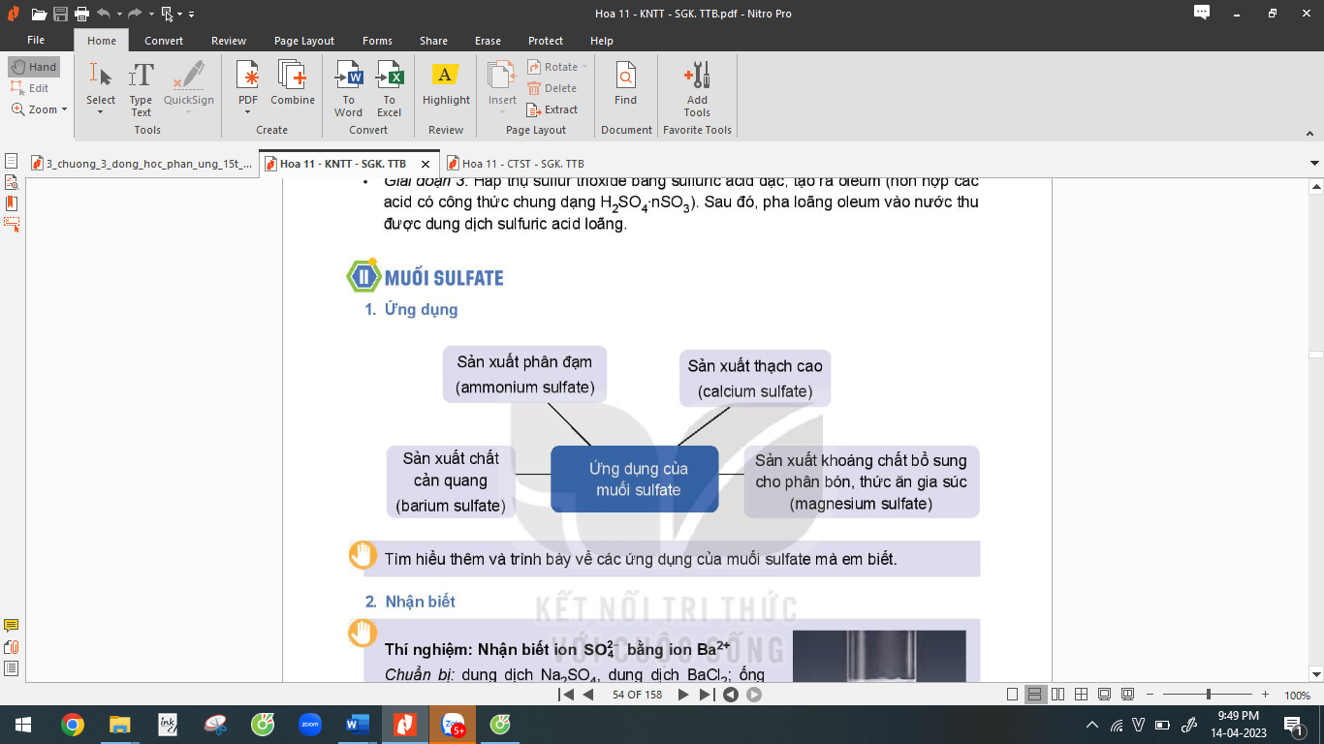

**2. Nhận biết**

Nhận biết ion SO42- bằng ion Ba2+ do tạo thành kết tủa trắng không tan trong aicd

BaCl2 + Na2SO4BaSO4 + 2NaCl

Ba2+ + SO42-BaSO4

**B. BÀI TẬP TRẮC NGHIỆM**

**MỨC ĐỘ 1: BIẾT**

**Câu 1.** Muốn pha loãng dung dịch H2SO4 đặc, cần phải làm thế nào?

**A.** Rót từ từ dung dịch acid đặc vào nước.

**B.** Rót nước thật nhanh vào dung dịch acid đặc.

**C.** Rót từ từ nước vào dung dịch acid đặc.

**D.** Rót nhanh dung dịch acid đặc vào nước.

**Câu 2.** Oleum là sản phẩm tạo thành khi cho

**A.** H2SO4 98% hấp thụ SO3 **B.** H2SO4 loãng hấp thụ SO2.

**C.** H2SO4 98% hấp thụ SO2.  **D.** H2SO4 loãng hấp thụ SO3.

**Câu 3.** Trong công nghiệp, để điều chế H2SO4 từ quặng pyrit sắt cần trải qua ít nhất bao nhiêu giai đoạn (xem như điều kiện cần thiết cho các phản ứng đều có đủ)?

**A.** 4. **B.** 5. **C.** 3. **D.** 2.

**Câu 4.** Kim loại nào sau đây không tác dụng với dung dịch H2SO4 loãng ?

**A.** Ag **B.** Mg **C.** Na **D.** Ca

**Câu 5.** Cho dung dịch BaCl2 vào dung dịch chứa chất X, thấy có kết tủa. Lọc lấy kết tủa, sau đó thêm dung dịch HCl vào thấy kết tủa, thấy kết tủa không tan. X là

**A.** Na2SO4 **B.** Na2CO3 **C.** Na2SO3 **D.** NaHSO3

**Câu 6.** Để phân biệt hai acid H2SO4 loãng và acid HCl có thể dùng chất nào sau đây?

**A.** NaNO3 **B.** Na2CO3 **C.** BaCl2 **D.** MgCl2

**Câu 7.** Oxit nào sau đây khi tác dụng với acid H2SO4 đặc, nóng có thể giải phóng khí SO2 ?

**A.** Fe2O3 **B.** Al2O3 **C.** FeO **D**. ZnO

**Câu 8.** Kim loại nào sau đây tan trong dung dịch H2SO4 đặc, nóngnhưng **không** tan trong H2SO4 loãng?

**A.** Ag **B.** Fe **C.** Al **D.** Zn

**Câu 9.** Chọn câu *đúng*?

**A.** H2SO4 là chất lỏng, không màu, sánh như dầu, không bay hơi.

**B**. H2SO4 98% có D= 1,84 g/cm3; nhẹ hơn nước.

**C.** H2SO4 đặc không hút ẩm nên không dùng làm khô khí ẩm.

**D.** H2SO4 đặc tan ít trong nước và toả nhiều nhiệt.

**Câu 10.** Hiện tượng xảy ra khi cho Cu tác dụng với H2SO4 đặc nóng dư là:

**A.** Cu tan hết, dung dịch thu được có màu xanh, không có khí thoát ra.

**B**. Cu không tan hết, dung dịch thu được có màu xanh, có khí thoát ra.

**C**. Cu tan hết, dung dịch thu được có màu xanh, có khí mùi hắc thoát ra.

**D.** Cu tan hết, dung dịch thu được có màu xanh, có khí không mùi thoát ra.

**Câu 11.** Khi đun nóng ống nghiệm chứa C và H­2SO4 đậm đặc phản ứng nào dưới đây xảy ra

**A.** H2SO4 + C → CO + SO3 + H2  **B.** 2H2SO4 + C → 2SO2 + CO2 + 2H2O

**C.** H2SO4 + 4C → H2S + 4CO  **D.** 2H2SO4 + 2C → 2SO2 + 2CO + 2H2O

**Câu 12.** Phát biểu nào dưới đây **không** đúng ?

**A.** H2SO4 đặc là chất hút nước mạnh

**B.** Khi tiếp xúc với H2SO4 đặc, dễ gây bỏng nặng.

**C.** H2SO4 loãng có đầy đủ tính chất chung của acid.

**D.** Acid sunfuric đặc, nóng oxi hóa hầu hết các kim loại kể cả Au và Pt.

**Câu 13.** Sản phẩm tạo thành giữa phản ứng FeO với H2SO4 đặc, đun nóng là :

**A.** FeSO4, H2O **B.** Fe2(SO4)3, H2O

**C.** FeSO4 , SO2, H2O **D.** Fe2(SO4)3, SO2, H2O

**Câu 14.** Có thể dùng H2SO4 đặc để làm khô khí nào sau đây?

**A.** SO3 **B.** CO2 **C.** HI **D.** H2S

**Câu 15.** Cho hỗn hợp X gồm FeO, Fe3O4, Fe2O3 tác dụng với dung dịch H2SO4 loãng dư. Dung dịch tạo thành chứa các chất tan gồm

**A.** FeSO4, H2SO4.**B.** FeSO4, Fe2(SO4)3.

**C.** Fe2(SO4)3, H2SO4. **D.** Fe2(SO4)3, FeSO4, H2SO4

**MỨC ĐỘ 2 : HIỂU**

**Câu 1.** Cho các phát biểu sau :

(a) H2SO4 đặc là chất hút nước mạnh..

(b) Acid sunfuric đặc thường được dùng để làm khô các chất khí ẩm.

(c) H2SO4 loãng có đầy đủ tính chất chung của acid.

(d) Khi pha loãng acid sunfuric, chỉ được cho từ từ nước vào acid.

(e) H2SO4 đặc tác dụng oxide của kim loại luôn có sự giải phóng SO2.

Số câu sai là:

**A.** 1 **B.** 2 **C.** 3 **D.** 4

**Câu 2.** Khi cho dung dịch H2SO4 đặc, nóng lần lượt tác dụng với các chất sau : Cu, Fe2O3, C, dung dịch Ba(OH)2, dung dịch Na2SO3 . Số phản ứng mà H2SO4 đóng vai trò là chất oxi hóa là

**A.** 1 **B.** 2 **C.** 3 **D.** 4

**Câu 3.** Các khí sinh ra trong thí nghiệm phản ứng của saccarozơ với dung dịch H2SO4 đặc bao gồm

**A.** SO2 và H2S **B.** CO2 và SO2  **C.** SO3 và CO2 **D.** H2S và CO2

**Câu 4.** Cho hỗn hợp gồm 1 mol chất X và 1 mol chất Y tác dụng hết với dung dịch H2SO4 đặc nóng (dư) tạo ra 1 mol khí SO2 (sản phẩm khử duy nhất). Hai chất X, Y là

**A**. Fe, Fe2O3. **B**. Fe, FeO **C**. Fe3O4, Fe2O3. **D**. FeO, Fe3O4.

**Câu 5.** Cho phương trình hóa học: aFe + bH2SO4 → cFe2(SO4)3 + dSO2 ↑ + eH2O. Tỉ lệ a : b là

**A.** 2 : 3. **B.** 1 : 2. **C.** 1 :3 **D.** 2 : 9.

**Câu 6.** Trong điều kiện thích hợp, xảy ra các phản ứng sau:

(1) 2H2SO4 + C → 2SO2 + CO2 + 2H2O

(2) H2SO4 + Fe(OH)2 → FeSO4 + 2H2O

(3) 4H2SO4 + 2FeO → Fe2(SO4)3 + SO2 + 4H2O

(4) 6H2SO4 + 2Fe → Fe2(SO4)3 + 3SO2 + 6H2O

Trong các phản ứng trên, phản ứng nào xảy ra với chất tham gia là H2SO4 loãng?

**A.** (1). **B.** (3). **C.** (4). **D.** (2)

**Câu 7.** Cho đồng tác dụng với dung dịch H2SO4 đặc nóng, thu được khí X (mùi hắc); dẫn X qua dung dịch KMnO4 thu được dung dịch Y, nhỏ dung dịch BaCl2 vào dung dịch Y thu được kết tủa E. Các chất X, E lần lượt là

**A.** H2S; BaSO4 **B.** SO2; BaSO4 **C.** SO3; BaSO4 **D.** Cl2; AgCl

**Câu 8.** Phản ứng nào dưới đây **không** đúng?

**A.** H2SO4 đặc + 2HI → I2 + SO2 + 2H2O.

**B.** 2H2SO4 đặc + C → CO2 + 2SO2 + 2H2O.

**C**. 6H2SO4 đặc nóng + 2Fe → Fe2(SO4)3 + 3SO2 + 6H2O.

**D.** H2SO4 đặc + FeO → FeSO4 + H2O.

**Câu 9.** Thuốc thử được dùng để phân biệt ba dung dịch loãng không màu riêng biệt sau: HCl, K2SO3, K2SO4 là

**A.** Ba(OH)2 **B.** AgNO3 **C.** NaOH **D**. Cu

**Câu 10.** Khi cho saccharose (C12H22O11) tác dụng với dung dịch H2SO4 đặc trong cốc thủy tinh thấy có bọt khí đẩy carbon trào lên khỏi cốc. Thí nghiệm trên chứng minh được tính chất nào sau đây của H2SO4 đặc?

**A. t**ính háo nước và tính khử mạnh. **B.** chỉ có tính háo nước.

**C.** tính háo nước và tính oxi hóa mạnh. **D.** chỉ có tính oxi hóa mạnh.

**MỨC ĐỘ 3, 4: VẬN DỤNG - VẬN DỤNG CAO**

**Câu 1.** Xác định khối lượng sulfuric acid thu được từ 1,6 tấn quặng pyrit chứa 40% tạp chất. Biết hiệu suất cả quá trình phản ứng là 80%. (Fe=56, S=32, O=16, H=1)

**A.** 1,96 tấn **B.** 0,8363 tấn **C.** 1,568 tấn **D.** 1,2544 tấn

**Hướng dẫn giải**







0,008 0,016



**Câu 2.** Đốt m gam Fe trong khí oxi thu được 7,36 gam chất rắn X gồm Fe ; Fe2O3; FeO; Fe3O4. Để hòa tan hoàn toàn hỗn hợp X cần vừa hết 120 ml dung dịch H2SO4 1M. tạo thành 0,224 lít khí H2 ở đktc.Giá trị của m là

**A.** 5,6 gam **B.** 10,08 gam **C.** 7,6 gam **D.** 6,7 gam

**Hướng dẫn giải**



MFe = 7,36 – 0,11*16 = 5,6 gam

**Câu 3:** Cho 38,7 gam oleum H2SO4.2SO3 vào 100 gam dung dịch H2SO4 30%, thu được dung dịch X. Nồng độ phần trăm của H2SO4 trong X là

**A.** 67,77%. **B.** 53,42%. **C.** 74,10%. **D.** 32,23%.

**Hướng dẫn giải**

noleum = 0,15 mol, 



0,15 0,45 (mol)



**Câu 4:** Hòa tan hoàn toàn 24 gam hỗn hợp X gồm MO, M(OH)2 và MCO3 (M là kim loại có hóa trị không đổi) trong 100 gam dung dịch H2SO4 39,2%, thu được 1,12 lít khí (đktc) và dung dịch Y chỉ chứa một chất tan duy nhất có nồng độ 39,41%. Kim loại M là

**A.** Cu **B.** Ca. **C.** Zn. **D.** Mg.

**Hướng dẫn giải**



mddY = 24 + 100 – 0,05 *44 = 121,8 gam





**Câu 5:** Hoà tan hết 9,6 gam kim loại M trong dung dịch H2SO4 đặc, nóng, thu được SO2 là sản phẩm khử duy nhất. Cho toàn bộ lượng SO2 này hấp thụ vào 0,5 lít dung dịch NaOH 0,6M, sau phản ứng đem cô cạn dung dịch được 18,9 gam chất rắn. Kim loại M đó là

**A.** Cu **B.** Ca. **C.** Fe. **D.** Mg.

**Hướng dẫn giải**

Chất rắn gồm 



Bảo toàn e: 